色彩豊かな動き：ゼニスは、デファイ 21 ウルトラブルーで可視光線の振動数と
ムーブメントを探求します

ゼニスは、恐れることなく未来の時計製造という独自のビジョンを表現し、1/100秒計測のクロノグラフである印象的なデファイ 21の製作を通して、高振動の精度の概念を強調し続けています。高振動を可視光線スペクトルのひとつの領域へ変換させることは、デファイ 21 ウルトラヴァイオレットから始まりました。それは世界初となるヴァイオレットカラーのクロノグラフ・ムーブメントであり、全体的に落ち着いた色合いのマットなサンブラスト仕上げのチタン製ケースに対し際立ちを放っています。 現在ゼニスでは、同様の印象的な効果が、ディープインディゴとエレクトリックブルーのクールなトーンのデファイ 21 ウルトラブルーに施されています。

ブルーカラーは、ゼニスの伝承の中で特別な位置を占めています。ゼニス マニュファクチュールの創立者ジョルジュ・ファーブル＝ジャコは、この星空の背景から、数々の賞を受賞したキャリバー、そして最終的にはブランド名のインスピレーションを得たのです。
伝説的なエル・プリメロ高振動自動巻クロノグラフ キャリバーを搭載した最初の時計の1つであるA386の特徴的な色の1つでもあります。また、マニュファクチュールが最も複雑な時計で幅広く探求してきた色でもあり、ゼニスによる未来の高級時計を表すものとなっています。

部分的にオープンな文字盤は、わずかに重なり合ったクロノグラフカンターを備え、ディープグレーのケースとマッチするグレートーンで仕上げられています。コントラストとなるホワイトマーキングが施され、読みやすさを実現しています。デファイ 21の極めてアヴァンギャルドなムーブメントコンセプトと傾斜をつけたオープンブリッジのデザインで、鮮やかなブルーのムーブメントを眺めることができます。先端をホワイトにカラーリングした中央のクロノグラフ秒針は1/100秒を計測し、文字盤上を1秒間で一周します。

ムーブメントのブルーブリッジを際立たせながら、より印象的なコントラストを生み出す、デファイならではのファセットカットを施した44mmケースは、マットなサンブラスト仕上げにすることでチタンのダークな金属感を際立たせ、表面に当たる光をより多く吸収します。オープンムーブメントのトーンを完成させるブラックのラバーストラップには、ブルーのコーデュラエフェクトとステッチを施し、全体のトーンを揃えています。

デファイ 21 ウルトラブルーは、2021年3月より世界中のゼニス ブティック、または各国のオンラインブティックにてお求めいただけます。

ゼニス：最も高い、あなたの星をつかむために

ゼニスの存在意義。それは人々を勇気づけ、あらゆる困難に立ち向かって、自らの夢を叶える原動力となることです。1865年の創立以来、ゼニスは現代的な意味で初のウォッチマニュファクチュールとなり、その作品は歴史的な英仏海峡の横断を成功させたルイ・ブレリオから成層圏からのフリーフォールという記録的偉業を成し遂げたフェリックス・バウムガートナーまで、大志を抱いて、不可能を可能とするために困難に挑み続けた偉人たちからの支持を得ています。

イノベーションの星を掲げるゼニスは、高度な技術プロセスで製造され単一部品のシリコンオシレーターを持つデファイ インベンター、1/100秒精度のクロノグラフ、デファイ エル・プリメロ21などを始めとする同社のウォッチに、優れた社内開発製造のムーブメントを搭載。1865年の創立以来、ゼニスは精度と革新を常に探求し続け、航空時代の幕開けを飾ったパイロットウォッチの先駆者として、また自動巻クロノグラフキャリバーで初めて量産製造されたキャリバー“エル・プリメロ”で知られます。常に一歩先を歩むゼニスは、希少なレガシーをベースに新たな性能基準と感性に満ちたデザインを生み出してきました。1865年の創立以来、スイスの時計製造の未来をリードするゼニスは、夜空の星に思いを馳せ、悠久の時そのものに挑戦する人々とともに歩んで行きます。今こそ、最も高い、あなたの星をつかむ時ではないでしょうか。

デファイ 21 ウルトラブルー
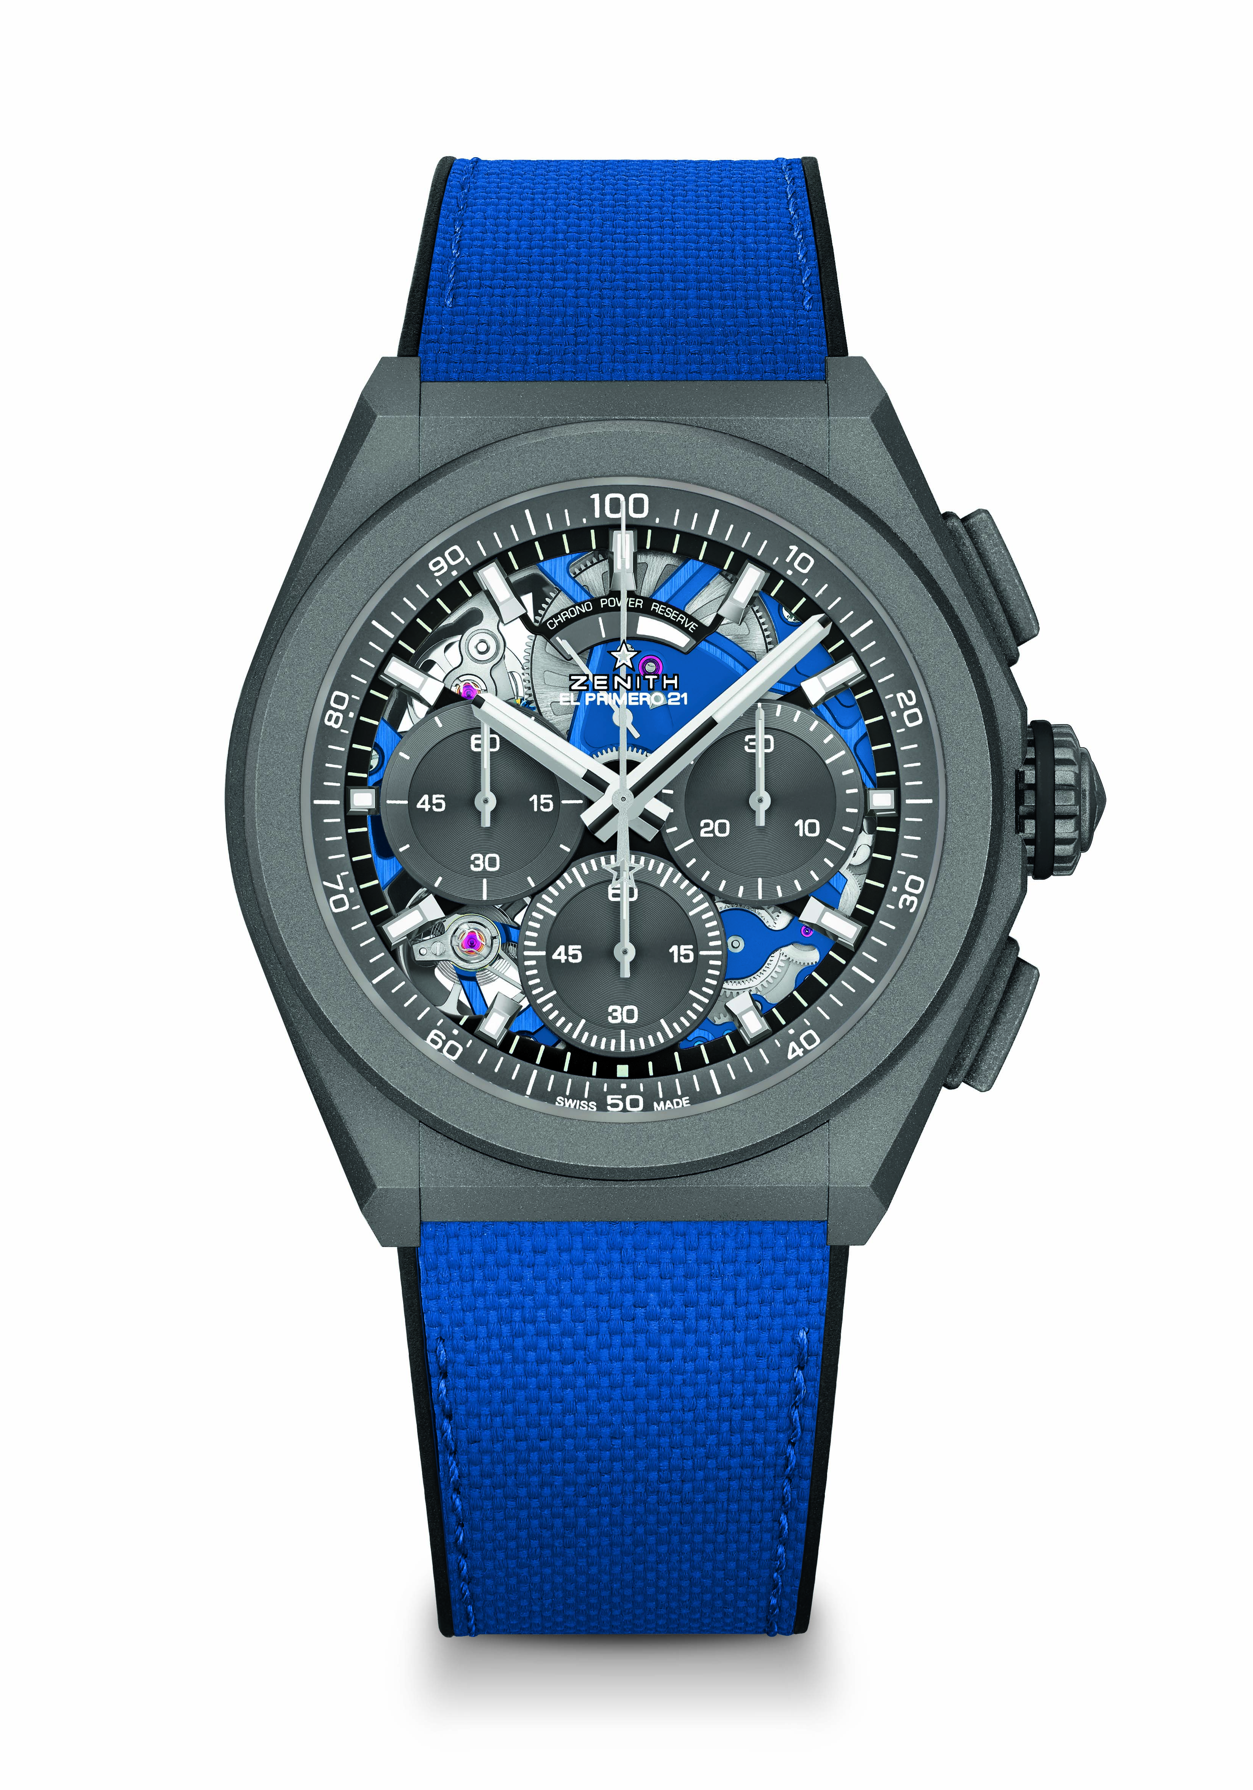
リファレンス：97.9001.9004/81.R946

特長：1/100秒計測のクロノグラフ・ムーブメント。センター針が1秒に1周する非常にダイナミックな特徴。時刻用脱進機×1（毎時36,000振動 - 5 Hz）、クロノグラフ用脱進機×1（毎時360,000振動 - 50 Hz）。クロノメーター認定。
ムーブメント：エル・プリメロ 9004 自動巻ムーブメント
振動数：毎時 36,000 振動（5 Hz）
パワーリザーブ：50 時間以上
機能：1/100秒計測のクロノグラフ機能。12 時位置にクロノグラフパワーリザーブインジケーター。中央に時針と分針。9時位置にスモールセコンド、 中央にクロノグラフ針、3時位置に30分カウンター、6時位置に60分カウンター
仕上げ : ムーブメント上にブルーカラーの地板。特別なサテン仕上げのブルーカラーローター。
税込価格 1,562,000円
素材：マイクロブラスト仕上げチタン
防水機能：10 気圧
文字盤：グレーの小さな文字盤を備えたスケルトンの文字盤
アワーマーカー：ロジウムプレート加工、ファセットカット、スーパールミノーバ SLN C1を塗布
針：ロジウムプレート加工、ファセットカット、スーパールミノーバ SLN C1を塗布
ブレスレット＆バックル：ウルトラブルーの「コーデュラエフェクト」を施したブラックラバー、マイクロブラスト仕上げチタン製ダブルフォールディングバックル。

